Оплата наличными или пластиковой картой
Если пассажир оплачивает перевозку наличными деньгами, то агент в окне Ввод данных о пассажирах в поле Форма оплаты использует строку Наличные, выводимую по умолчанию:
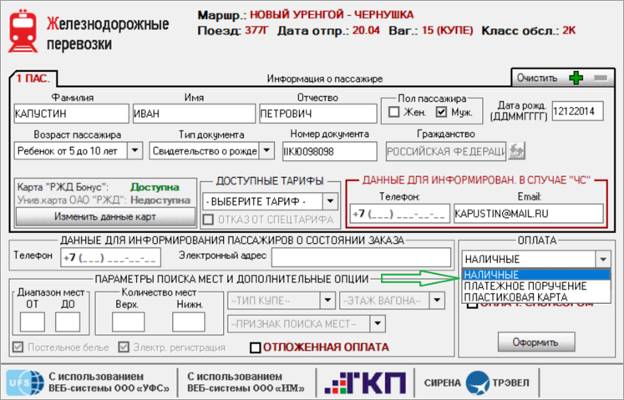
Оплата пластиковой картой возможна только при работе на POS-терминале Сирена-Трэвел. В этом случае агент должен провести стандартную процедуру инкассации терминала.
Если к пульту подключён платёжный терминал, в окне Ввод данных о пассажире будет доступна форма оплаты «Пластиковая карта» для оплаты перевозки банковской картой.
Пример окна Ввод данных о пассажирах на пульте, подключённом к платежному терминалу.
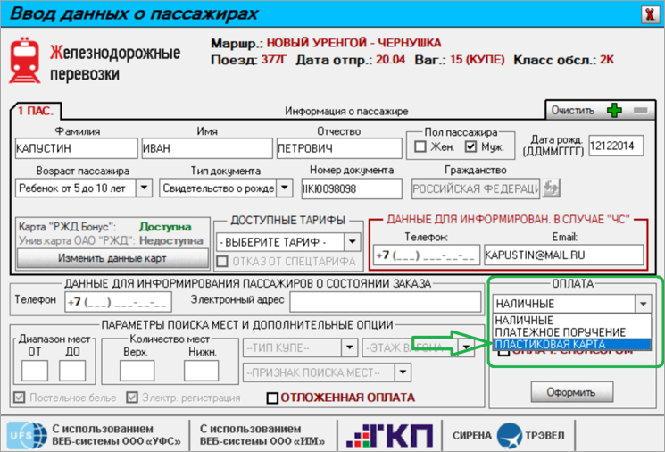
Если агент выбирает форму оплаты Пластиковая карта, становится активным поле Выберите тип карты. Поле содержит список типов карт, которые возможно использовать при оплате железнодорожной перевозки.
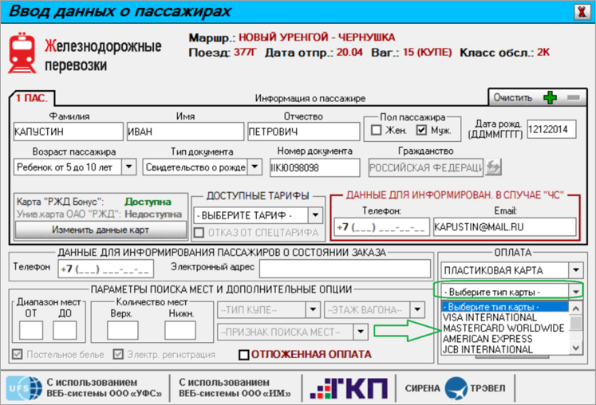
Выбор типа пластиковой карты является обязательным: он используется при подтверждении заказа для автоматического подсчёта агентского сбора, включающего в себя сбор за авторизацию карты, который зависит от платёжной системы.
При оформлении билета после нажатия кнопки Подтвердить в окне Работа с заказом выводится бланк предварительного заказа, в котором указана информация о маршруте следования и забронированных местах, а также полная сумма оплаты всех билетов заказа. Агент должен проверить данные направления, согласовать с пассажиром, распечатать бланк предварительного заказа, чтобы один из пассажиров поставил свою подпись в качестве согласия с данными заказа. Бланк остается у агента для последующих разрешений спорных ситуаций. Далее пассажиры оплачивают свои билеты, после чего агент продолжает подтверждение, нажав соответствующую кнопку.
При оплате пластиковой картой после нажатия кнопки Продолжить подтверждение агенту на экран выводится окно агентского сбора:
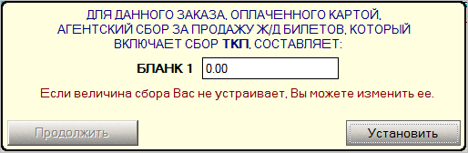
При оплате картой перевозки туда-обратно вышеприведённое окно с агентским сбором формируется с привязкой к направлениям:
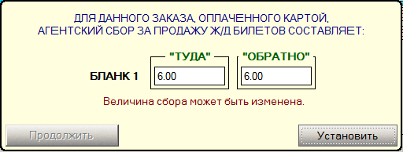
Окно с нулевым значением агентского сбора выводится в том случае, если агентство через систему заявок Сирены не автоматизировала свои сборы. Для введения в базу данных Сирены агентских сборов, используемых для оплаты железнодорожных перевозок, следует через систему заявок прислать соответствующую информацию по абсолютной величине агентского сбора при продаже различных типов вагонов, а также величины процента авторизации разных платёжных систем. При наличие этой информации система автоматически подсчитает суммарную величину агентского сбора, состоящей из собственного агентского сбора и сбора банка за авторизацию карты.
Агент вводит или изменяет необходимую величину агентского сбора и нажимает кнопку Установить:
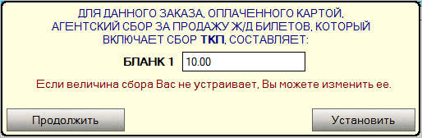
Для перевозки туда-обратно окно выглядит следующим образом:
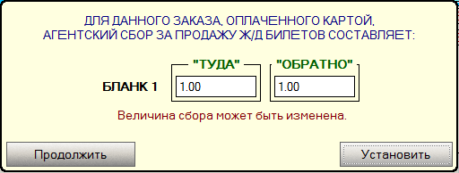
И далее для продолжения подтверждения оплаты нажимает кнопку Продолжить.
Запускается процесс авторизации карты. Устройство для считывания пластиковых карт (PIN PAD) будет активировано и на его дисплее появится информация о номере заказа, сумме оплаты и состоянии устройства – ВВОД КАРТЫ.
После проверки данных на дисплее PIN PAD агенту следует в течение 40 секунд (параметр настраиваемый) «прокатить» пластиковую карту через кардридер (PIN PAD).
Запрашивается PIN-код карты оплаты, после ввода которого необходимо нажать на зелёную клавишу считывающего устройства.
При успешной авторизации диалог завершается выпуском ЭМД и подтверждением заказа в АСУ «Экспресс».
Если авторизация не прошла успешно, то система диагностирует причины.
Примеры сообщений о запросе оплаты пластиковой картой и ожидания авторизации карты клиента:
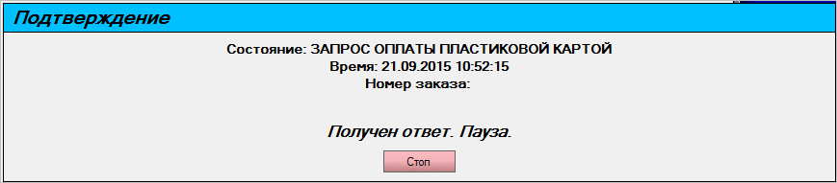
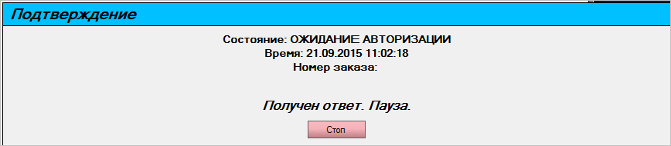

См. также:
- Оплата платежным поручением
- Отложенная оплата
См. далее:
- Резервирование мест
Другие разделы:
- Выбор поезда и вагона
- Выбор мест и ввод данных о пассажире
- Подтверждение заказа
- Оформление билетов с применением специальных тарифов
- Оформление билетов на пригородные поезда
- Оформление билетов в международном сообщении
- Оформление автобусных перевозок
- Выкуп купе целиком
- Оформление билетов в двухэтажные вагоны
- Оформление билетов по маршруту туда и обратно
- Изменение статуса электронной регистрации
- Возврат и переоформление билетов
- Возврат без удержаний
- Предоплаченное питание
- Поиск заказа
- История запросов
- Отчет по продажам
- Сбойные ситуации при разрыве связи между системами
- Информация о вагонах и классах обслуживания

